**ĐỀ BÀI**

**BẢNG ĐÁP ÁN TRẮC NGHIỆM ĐỀ SỐ 07**

**1B 2A 3B 4D 5D 6C 7A 8C 9A 10A**

**11A 12C 13C 14C 15A 16C 17D 18B 19D 20D**

**21D 22C 23C 24B 25C 26A 27C 28C 29A 30A**

**31D 32C 33D 34C 35B 36D 37A 38B 39B 40B**

**41B 42C 43A 44D 45C 46A 47C 48D 49D 50B**

**Câu 1.** Với giá trị nào sau đây của (là tham số) thì hai hàm số và cùng đồng biến:



**Lời giải :**  hai hàm số và cùng đồng biến khi 

**Chọn đáp án B**

**Câu 2.** Giá trị biểu thức bằng:



**Lời giải:**



**Chọn đáp án A**

**Câu 3.**Hai đường thẳng và trùng nhau khi :



**Lời giải:** Hai đường thẳng và trùng nhau khi

. **Chọn đáp án B**

**Câu 4.**Biểu thức bằng:



**Lời giải: .Chọn đáp án D**

**Câu 5.**Giá trị biểu thức bằng:



**Lời giải :**



**Chọn đáp án D**

**Câu 6.** Với thì bằng:



**Lời giải: **

**Chọn đáp án C**

**Câu 7.**Nếu thì bằng:



**Lời giải: **

**Chọn đáp án A**

**Câu 8.** Hàm số nghịch biến khi :



**Lời giải : **nghịch biến khi 

**Chọn đáp án C**

**Câu 9.** Biểu thức có giá trị là :



**Lời giải: .Chọn đáp án A**

**Câu 10.** Nếu hai đường thẳng và song song với nhau thì bằng:



**Lời giải:** hai đường thẳng và song song thì .**Chọn đáp án A**

**Câu 11.**Trong các hàm sau hàm số nào là hàm số bậc nhất:



**Lời giải :** Hàm số bậc nhất có dạng . Nên hàm số bậc nhất là .**Chọn đáp án A**

**Câu 12.** Điểm thuộc đường thẳng nào trong các đường thẳng có phương trình sau :



**Lời giải:** Ta thay vào các đường thẳng ta thấy thoản mãn

**Chọn đáp án C**

**Câu 13.**Biểu thức với bằng:



**Lời giải: Chọn đáp án C**

**Câu 14.**Kết quả phép tính là :



**Lời giải: Chọn đáp án C**

**Câu 15.** Hai đường thẳng song song khi:



**Lời giải:** Hai đường thẳng song song khi .**Chọn đáp án A**

**Câu 16.**Nếu thuộc đường thẳng thì



**Lời giải:** thuộc đường thẳng thì

**Chọn đáp án C**

**Câu 17.**Trên cùng một mặt phẳng tọa độ đồ thị của hai hàm số và cắt nhau tại điểm có tọa độ là :



**Lời giải:** Ta có phương trình hoành độ giao điểm :

.**Chọn đáp án D**

**Câu 18. **xác định khi và chỉ khi :



**Lời giải: **xác định khi và chỉ khi 

**Chọn đáp án B**

**Câu 19.** Trong các hàm sau hàm số nào đồng biến:



**Lời giải:** Hàm số đồng biến khi **nên chọn đáp án D**

**Câu 20.** Giá trị biểu thức bằng:



**Lời giải: .Chọn đáp án D**

**Câu 21.** Đường thẳng nào sau đây **không**  song song với đường thẳng   


**Lời giải :** đường thẳng không song song với 

**Chọn đáp án D**

**Câu 22.**Điểm cố định mà đường thẳng luôn đi qua vói mọi giá trị của là :



**Lời giải:** Goi là điểm cố định cần tìm. Ta có:

. Để phương trình trên luôn đúng với mọi m

. Vây điểm cần tìm là 

**Chọn đáp án C**

**Câu 23.**Giá trị của để là :



**Lời giải: **

**Chọn đáp án C**

**Câu 24.**Giá trị của để là :



**Lời giải:**



**Chọn đáp án B**

**Câu 25.** Giá trị biểu thức bằng:



**Lời giải: .Chọn đáp án C**

**Câu 26.**

**Lời giải: . Chọn đáp án A**

**Câu 27.**Hệ phương trình có nghiệm là :



**Lời giải: **

**Chọn đáp án C**

**Câu 28.**Hệ phương trình nào sau đây vô nghiệm



**Lời giải: **khi .**Chọn đáp án C**

**Câu 29.**Hai vòi nước cùng chảy vào bể cạn thì sau 5 giờ 50 phút sẽ đầy bể. Nếu để hai vòi cùng chảy trong 5 giờ rồi khóa vòi thứ nhất lại thì vòi thứ hai phải chảy trong 2 giờ nữa mới đầy bể. Hỏi nếu để mỗi vòi chảy một mình thì trong bao lâu sẽ đầy bể ?

1. Vòi một chảy một mình đầy bể hết 10 giờ, vòi hai chảy một mình đầy bể hết giờ
2. Vòi một chảy một mình đầy bể hết 10 giờ, vòi hai chảy một mình đầy bể hết 12 giờ
3. Vòi một chảy một mình đầy bể hết 12 giờ, vòi một chảy một mình đầy bể hết 14 giờ
4. Vòi một chảy một mình đầy bể hết 12 giờ, vòi hai chảy một mình đầy bể hết 10 giờ

**Lời giải :**

Gọi là thời gian mỗi vòi chảy đầy bể

. Theo bài ta có hệ phương trình :



**Chọn đáp án A**

**Câu 30.** Độ dài hai cạnh góc vuông của một tam giác vuông biết rằng nếu tăng mỗi cạnh lên thêm thì diện tích tăng thêm và nếu giảm cạnh nhỏ đi 2cm cạnh lớn giảm đi thì diện tích giảm Khi đó, độ dài hai cạnh góc vuông lần lượt là :



**Lời giải:** Gọi là hai cạnh góc vuông, theo bài ta có hệ phương trình:



**Chọn đáp án A**



**Câu 31.** Trong hình 1, biết là đường kính của và góc Số đo góc bằng:  


**Lời giải: .Chọn đáp án D**

**Câu 32.**Trong hình 2, AB là đường kính của là tiếp tuyến của tại B. Biết bằng:



**Lời giải:** Vì 

**Chọn đáp án C**

**Câu 33.**Trong hình 3, cho 4 điểm thuộc Số đo góc bằng:



**Lời giải:** Áp dụng tính chất góc nôi tiếp 

**Chọn đáp án D**

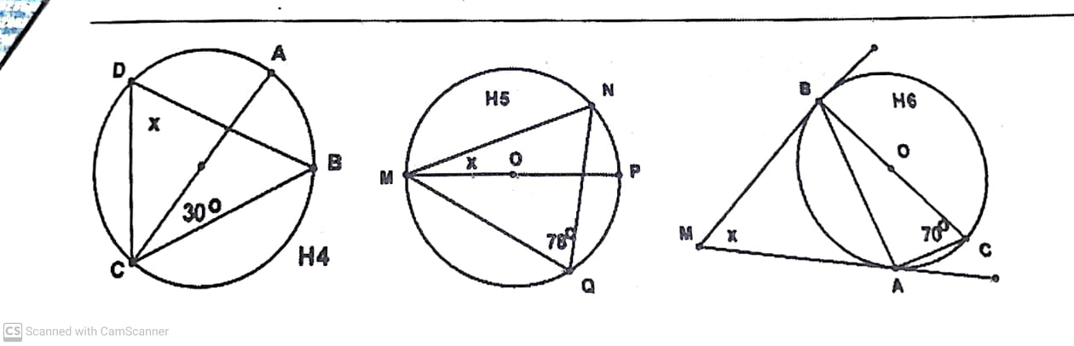

**Câu 34.**Trong hình 4, biết là đường kính của . Góc Số đo góc bằng :



**Lời giải: **

**Chọn đáp án C**

**Câu 35.**Trong hình 5. Biết là đường kính của . Số đo góc bằng:



**Lời giải: **

**Chọn đáp án B**

**Câu 36.**Trong hình 6, biết là tiếp tuyến của đường kính Số đo góc bằng:



**Lời giải,** Áp dụng tính chất góc nội tiếp và tiếp tuyến dây cung



**Chọn đáp án D**

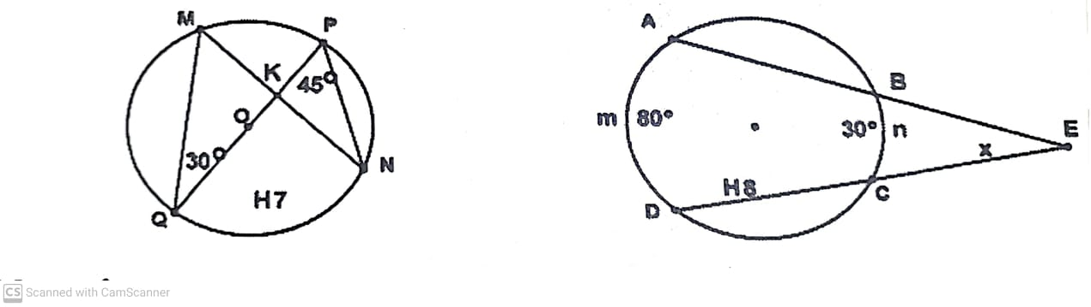

**Câu 37.**Trong hình 7, biết . Số đo góc bằng:



**Lời giải :** Áp dụng tính chất góc nội tiếp 

. **Chọn đáp án A**

**Câu 38.**Trong hình 8. Biết cung . Số đo 



**Lời giải: . Chọn đáp án B**

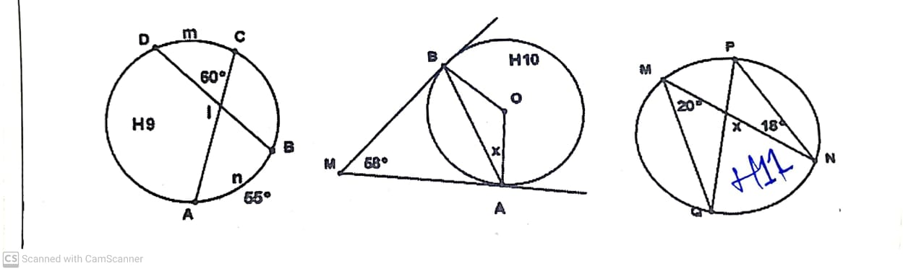

**Câu 39.**Trong hình 9, biết cung . Số đo cung bằng:



**Lời giải: **

**Chọn đáp án B**

**Câu 40.**Trong hình 10, biết là tiếp tuyến của và . Số đo góc bằng:



**Lời giải: **

Vì cân nên 

**Chọn đáp án B**

**Câu 41.**Trong hình 11. Biết Số đo góc bằng:



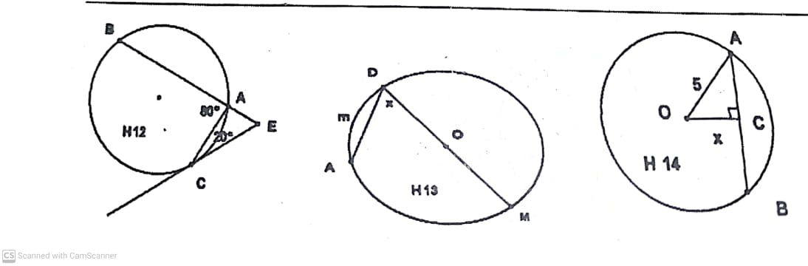

**Lời giải :**



**Chọn đáp án B**

**Câu 42.**Trong hình vẽ 12. Biết là tiếp tuyến của đường tròn. Biết cung Số đo bằng:



**Lời giải :**



**Chọn đáp án C**

**Câu 43.**Trong hình biết cung Số đo của góc bằng:



**Lời giải :**



**Chọn đáp án A**

**Câu 44.**Trong hình 14. Biết dây có độ dài là 6. Khoảng cách từ O đến dây là :



**Lời giải :**là trung điểm của (đường kính – dây cung)



**Chọn đáp án D**



**Câu 45.**Trong hình 16, Cho đường tròn đường kính Điểm C thuộc sao cho Số đo của cung nhỏ là :



**Lời giải: **có đều 

**Chọn đáp án C**

**Câu 46.**Trong hình 17. Biết Số đo góc bằng:



**Lời giải:** Áp dụng tính chất tứ giác nôi tiếp 

(so le trong) 

**Chọn đáp án A**

**Câu 47.** Cho tam giác với các yếu tố trong hình 1.1 Khi đó :





**Lời giải: Chọn đáp án C**

**Câu 48.** Trên hình 1.2 ta có :





**Lời giải :** Áp dụng hệ thức lượng trong tam giác vuông ta có:

**Chọn đáp án D**

**Câu 49.** Trên hình ta có:



Tất cả đều sai

**Lời giải:** Áp dụng hệ thức lượng trong tam giâc vuông



**Chọn đáp án D**

**Câu 50.** Trên hình 1.4 ta có



Tất cả đều sai

**Lời giải:** Áp dụng hệ thức lượng trong tam giác vuông



**Chọn đáp án B**